Министерство образования и науки Российской Федерации

НОВОСИБИРСКИЙ ГОСУДАРСТВЕННЫЙ
ТЕХНИЧЕСКИЙ УНИВЕРСИТЕТ

621.3 №2263

ТЕОРИЯ ЛИНЕЙНЫХ ЭЛЕКТРИЧЕСКИХ
ЦЕПЕЙ С ЭЛЕМЕНТАМИ СХЕМОТЕХНИЧЕСКОГО МОДЕЛИРОВАНИЯ

Руководство к лабораторным работам
для студентов электротехнических специальностей
всех форм обучения

(Работы № 1, 2, 6, 7)

НОВОСИБИРСК
2005

УДК 621.3.011.7(076.5)
Т 338

Составили канд. техн. наук, доц. В.А.Аксютин, канд. техн. наук, доц. Ф.Э.Лаппи, д-р техн. наук, доц. В.Ю.Нейман

Работа выполнена на кафедре
теоретических основ электротехники

С Новосибирский государственный
технический университет
ВВЕДЕНИЕ

Руководство содержит описания лабораторных работ по анализу электрических схем в установившихся и переходных процессах, выполнение которых осуществляется с использованием средств схемотехнического моделирования.
Выполнение лабораторных работ проводится на персональных компьютерах с использованием программы Electronics Workbench (EWB). Эта программа позволяет анализировать очень сложные цепи. Интерфейс EWB подобен реальному рабочему месту исследователя электрических и электронных схем. Все что вам необходимо для этого находится прямо перед вами и легко доступно. Но, следует понимать, что для этого необходимо, как минимум, уметь делать две вещи:
- Правильно задавать условия задачи для проведения анализа.
- Правильно оценивать полученные результаты.
Таким образом, программа (EWВ) - это инструмент, умение работать на котором требует определенных знании по теории электрических цепей.
При составлении описания авторы исходили из следующих соображений:
- Главная цель лабораторных работ - помочь понять суть основных законов, определяющих процессы в электрических цепях.
- Достижение указанной цели требует от студента серьезного знакомства с теорией, изложенной в учебниках, конспектах, методических описаниях.
- Теория, изложенная в данном описании, сжата и преследует строго практические цели: привести материал, без знания которого лабораторная работа теряет всякий смысл.
- Учитывая разный уровень подготовки студентов, авторы предусмотрели разный объем для выполнения. Причем, выполнение каждого последующего пункта опирается на результаты предыдущего и является более сложным
- Полное выполнение всех пунктов желательно. Объем определяет преподаватель. Но, лучше меньше, да лучше. Закончив очередной пункт, необходимо понять суть проделанной работы, а затем двигаться дальше.
- Теория, описание, исходные данные - это более руководство к действию, а не детальный сценарий. Студент должен исходить из следующих соображении:
❑ ответственность за качество, достоверность результатов в первую очередь лежит
на нем;
❑ сомневаешься - проверь результаты (расчеты), повтори эксперимент;
❑ не получается - обратись за помощью к преподавателю.
В результате выполнения лабораторной работы должно появиться чувство уверенности в знании основных законов, понятий применительно к пусть и несложной электрической цепи.

Лабораторная работа № 1

ЛИНЕЙНЫЕ РЕЗИСТИВНЫЕ ЦЕПИ
Цель работы:
1. Изучить схемы замещения источников электрической энергии.
2. Научиться моделировать различные режимы работы электрических цепей.
3. Получить навыки работы с Electronics Workbench.

Введение

Указанный вид цепей является наиболее простым с точки зрения расчета. Но, крайне ценен, с точки зрения овладения основными приемами анализа электрических цепей. То есть, необходимо серьезно поработать с этим классом цепей. Ниже приведена табл. 1.1 с основными формулами, которые используются в работе.

Таблица 1.1
КРАТКИЕ СВЕДЕНИЯ
ГЛАВНЫЕ | ВАЖНЫЕ | ПОЛЕЗНЫЕ | «ТОНКИЕ»
1.
2.
3. |  |  | i- номер тока, n-номер R
4.

Очевидно, часть формул вам известна и возможно вы умеете ими пользоваться. Это хорошо! Если нет, то будем учиться. И потом, повторение - мать учения. К табл. 1.1 будем обращаться по мере необходимости.
А сейчас приступим к выполнению п.1 цели работы:

1. Исследование работы генератора постоянного тока в резистивной цепи.

1.1. Краткие теоретические сведения.

Исходная схема имеет вид рис.1.1. Обсудим расчет этой схемы.
- электродвижущая сила генератора [В].
Рис. 1.1 Исходная схема
- внутреннее сопротивление генератора [Ом].
- резистивное сопротивление нагрузки [Ом].

В схеме нет узлов (а, 1, 2 -промежуточные точки), содержит только один контур и поэтому достаточно составить одно уравнение по 2-ому закону Кирхгофа:
Так как и - сопротивления с линейной вольтамперной характеристикой, то для расчета применим замечательный закон Ома: . Учитывая его, получим по 2-ому закону Кирхгофа одно уравнение с одним неизвестным .
По известным значениям , и находим ток: . Знание тока, позволяет, используя закон Ома найти: и .
Если воспользоваться 2-ым законом Кирхгофа, то можно получить вольтамперную (внешнюю) характеристику генератора:
Если потенциал точки 2 (рис. 1.1) принять равным нулю, то по определению понятия э.д.с., и используя закон Ома получим .
Важно также знать, что в цепях постоянного тока выполняется баланс мощностей: . В данной схеме содержащей один генератор его мощность можно определить по формуле: . Мощность нагрузки равна: . При этом не следует забывать, что под понимают мощность генератора на его выводах, точки а и 2 (рис.1.1).
Это главные знания, которые вам нужны для анализа этой схемы. Если бы надо было рассчитать схему один раз, то не нужен и персональный компьютер (ПК), но, так как меняется, то многократный расчет лучше выполнить, используя компьютер, оснащенный программой Electronics Workbench (EWВ). Приложение EWВ представляет собой средство программной разработки и имитации электрических цепей

1.2. Расчет и подготовка к проведению эксперимента

Исходные данные и задание для выполнения лабораторной работы приведены в табл. 1.2.

Таблица 1.2

 |  |  | № Варианта
Величина |  |  | 1 |  | 2 | 3 | 4 |  | 5 | 6 | 7 |  | 8 | 9 |  | 10 | 11 |  | 12 | 13 |  | 14
 |  | B | 10 |  | 20 | 30 | 40 |  | 50 | 60 | 70 |  | 80 | 90 |  | 100 | 110 |  | 120 | 130 |  | 140
 |  | Ом | 150
 |  | Ом | 50 |  | 50 | 50 | 50 |  | 50 | 50 | 50 |  | 50 | 50 |  | 100 | 110 |  | 120 | 130 |  | 140
Задание
Рассчитайте цепь рис.1.1 и определите указанные величины:

 Прежде чем вы приступите к сборке схемы средствами программы, необходимо на листе бумаги подготовить ее эскиз с примерным расположением компонентов.

1.3. Сборка схемы.

Сборку схемы следует начать с изучения рабочего окна. Включаем ПК и вызываем программу EWВ. На экране вашего ПК должно появиться рабочее диалоговое окно программы (рис.1.2), содержащее рабочее поле и две стандартные строки панели инструментов и панели компонентов с стандартным набором пиктограмм (кнопок) наиболее употребительных команд:

Строка панели инструментов

Строка панели компонентов:

Сборка схемы (рис.1.1) осуществляется на рабочем поле диалогового окна программы рис.1.2. и представляет собой самую большую центральную область экрана.
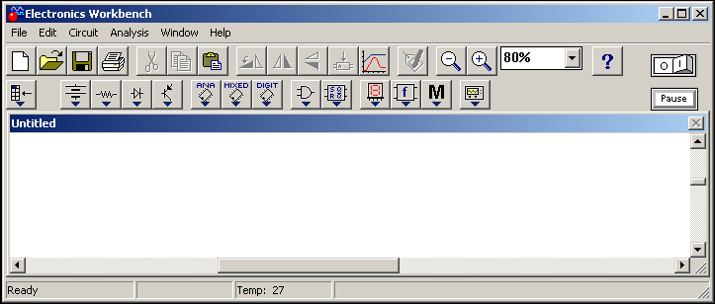

Рабочее поле диалогового окна программы

Рис.1.2 Рабочее диалоговое окно программы

Сборка схем осуществляется помещением элементов из активной области в рабочее поле программы. Для сборки схемы необходимо выполнить следующие действия:
1. Подводим курсор мыши к кнопке  панели компонентов рис.1.2.
2. Нажатием левой кнопки мыши открываем панель источников (рис.1.3).

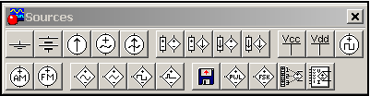

Рис.1.3 Панель источников

3. Подводим курсор мыши к кнопке (Battery) рис.1.3, нажимаем левую кнопку и не отпуская ее, перетаскиваем изображение э.д.с. источника (Battery) в любое место рабочего поля. Отпускаем кнопку и на экране остается изображение источника э.д.с.
4. Закрываем панель источников (рис. 1.3), нажатием по кнопке .
5. Подводим курсор мыши к кнопке  (Basic) (рис.1.2) и нажатием левой кнопки мыши открываем панель компонентов (рис.1.4).

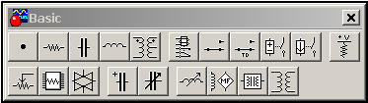

Рис.1.4 Панель компонентов

6. Подводим курсор мыши к кнопке  (Resistor) рис.1.4, нажимаем левую кнопку мыши и не отпуская ее, перетаскиваем изображение резистора в любое место рабочего поля. Отпускаем кнопку мыши и на экране остается изображение резистора.
7. Повторяем действия аналогичные п.6 с кнопкой  (Potentiometer) (рис.1.4).
8. Подводим курсор мыши к кнопке  (Indicators) панели инструментов (рис.1.2) и открываем панель контрольно-измерительных приборов (рис.1.5). Перетаскиваем амперметр  и вольтметр  на рабочее поле программы.

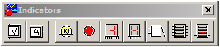

Рис.1.5 Панель контрольно-измерительных приборов

Таким образом, на рабочем поле диалогового окна программы находятся все выбранные вами объекты исследуемой схемы рис.1.1.

Проявляя собственное чувство красоты, располагаем объекты на рабочем поле диалогового окна программы, например, как это показано на рис.1.6.

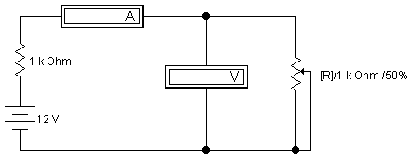
Рис.1.6 Экспериментальная схема

Для этого перемещаем объекты следующим образом:
9. Подводим курсор, например, к изображению источника э.д.с., нажимаем левую кнопку мыши, (объект меняет свой цвет, это говорит о том, что объект активизирован) и не отпуская кнопки, перетаскиваем изображение объекта в выбранное вами место. Аналогично поступаем с другими элементами схемы.
При необходимости поворота элемента схемы его необходимо активизировать и нажатием одной из кнопок  на панели инструментов (рис.1.2) произвести его поворот на угол .
10. Операция соединения элементов схемы проводниками выполняется следующим образом: подводим курсор мыши к выводу одного из компонентов, например, источника э.д.с. На выводе источника появиться большая черная точка . Не отпуская кнопки (по любой траектории) подводим курсор мыши к одному из выводов резистора до появления второй черной точки контакта . Отпускаем кнопку. Должна появится соединительная линия.
В результате вы должны получить схему подобную, указанной на рис.1.6. До начала проведения моделирования необходимо задать параметры генератора, нагрузки и измерительных приборов. Начнем с генератора (э.д.с.).
11. Подводим курсор мыши к источнику э.д.с. 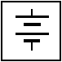 (рис.1.6). Двойным нажатием левой кнопки мыши раскрываем панель диалогового окна для установки параметров источника (рис.1.7). Выбором вкладки (рис.1.7), устанавливаем с клавиатуры, заданную в таблице 1.2 величину э.д.с. При выборе вкладки (рис.1.7) можно установить название источника э.д.с., например .
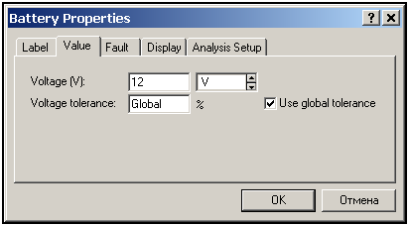
Размерность
Величина э.д.с.

Рис.1.7 Панель диалогового окна для установки параметров источника

12. Подводим курсор мыши к резистору (рис.1.6), двойным нажатием левой кнопки мыши раскрываем панель диалогового окна для установки параметров резистора (рис.1.8).
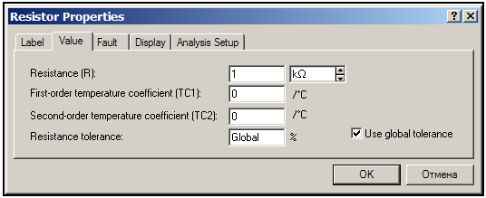
Размерность
Величина резистора

Рис.1.8 Панель диалогового окна для установки параметров резистора

Поступая аналогично п.11, выставляем величину и название внутреннего сопротивления источника э.д.с. (таблица 1.2) в соответствии с вариантом задания.
13. Подводим курсор мыши к резистору нагрузки 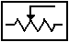 (рис.1.6) и двойным нажатием левой кнопки мыши раскрываем панель диалогового окна для установки параметров переменного сопротивления (рис.1.9). Это более сложный в настройке элемент схемы. Во-первых, ключ [] означает, что величину резистора можно менять с клавиатуры, нажимая клавишу с буквой R. Во-вторых, цифра 1 кОhm показывает максимальное значение сопротивления. В-третьих, цифра 50% говорит о том, что в данный момент значение сопротивления составляет половину от максимального его значения и равно 500 Оm. Каждое нажатие клавиши с буквой R приводит к уменьшению сопротивления на определенную в % величину. Одновременное нажатие клавиши Shift +R приводит к увеличению сопротивления на определенную в % величину.
Для проведения 1-ого опыта установите = 15 кОм, Setting = 100%, шаг = 20% .

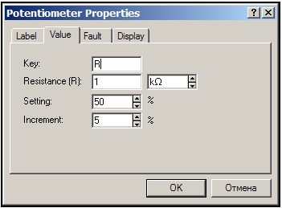
Шаг изменения R в %
Максимальное значение сопротивления
Ключ управления
Величина R
на данный момент

Рис.1.9. Панель диалогового окна для установки параметров переменного резистора

14. Подводим курсор мыши к изображению амперметра 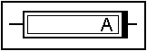, двойным нажатием левой кнопки раскрываем панель диалогового окна параметров амперметра и производим их установку в соответствии с (рис.1.10).

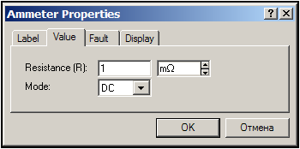

Рис.1.10 Панель диалогового окна для установки параметров амперметра

Обращаем ваше внимание на жирную полосу в обозначении амперметра. Если показание амперметра будет положительным, то ток I протекает слева направо, а если отрицательным, то ток I протекает справа налево. Если показание амперметра, например, равно 5 mA, то I=А; если показание 5µA, то I=A. При измерении постоянных токов система прибора (рис.1.10), при измерении переменных токов система прибора . При измерении переменного тока амперметр показывает действующее значение.
15. Подводим курсор мыши к изображению вольтметра , двойным нажатием левой кнопки раскрываем панель диалогового окна параметров вольтметра и производим их установку .
Все сказанное об амперметре относиться и к вольтметру. Только внутреннее сопротивление очень большое.
16. Дополнительные сведения необходимые при сборке схемы:
❑ Удаление проводника. Если по какой-либо причине проводник нужно удалить, необходимо подвести указатель курсора мыши к выводу компонента (должна появиться жирная точка). Нажатием левой кнопки мыши переместите ее на пустое место рабочего поля и отпустите кнопку. Проводник исчезнет.
❑ Удаление объекта осуществляется командами Cut и Delete из меню Edit. Перед удалением объект нужно выделить.
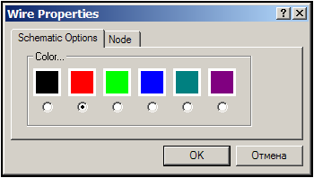
❑ Копирование объектов осуществляется при помощи команды Copy из меню Edit или нажатием Ctrl + C. Перед копированием объект нужно выделить. Вставка скопированного объекта из содержимого буфера обмена осуществляется по команде Paste из меню Edit либо нажатием Ctrl + V.
Рис. 1.11 Панель параметров проводника
❑ Изменение цвета проводника. Все проводники в EWB по умолчанию черного цвета, но цвет проводника можно изменить по своему вкусу. Для этого нужно подвести указатель курсора мыши к проводнику и двойным нажатием левой кнопки мыши раскрыть панель установки параметров проводника (рис. 1.11) и выбрать требуемый цвет.
Итогом работы должна стать схема рис.1.6, с параметрами вашего варианта (табл. 1.2).
Теперь все готово для проведения машинного анализа работы данной схемы.

1.4. Экспериментальный и расчетный анализ

Анализ проведем, используя табл. 1.3.

Таблица 1.3
ЭКСПЕРИМЕНТ |  |  |  | РАСЧЕТ |  |  | Комментарии
№ |  | V | А |  |  | η= / | Комментарии
№ | Ом | В | A | Вт | Вт | - | Комментарии
1. | 15000 |  |  |  |  |  | Почти холостой ход
2. | 0,1 |  |  |  |  |  | Почти короткое замыкание
3. | 250 |  |  |  |  |  | Нагрузочный режим
4. | 200 |  |  |  |  |  | Нагрузочный режим
5. | 150 |  |  |  |  |  | Режим максимальной мощности
6. | 100 |  |  |  |  |  | Нагрузочный режим
7. | 50 |  |  |  |  |  | Нагрузочный режим

Итак, если вы готовы, то нажмите кнопку пуск , которая находится в правом верхнем углу окна программы и программа выполнит расчет 1-ого опыта, близкого к режиму холостого хода. Отличие режима в том, что есть ток (хоть и небольшой). Запишите показания вольтметра V и амперметра А, рассчитайте мощность генератора -, нагрузки - и к.п.д. - η. Затем, изменив величину (нагрузки), проводите опыт 2 и.т.д. Приступая к опыту 3, имеет смысл задать на панели параметров (рис.1.9) значение переменного сопротивления 250 Ом, шаг 20%, а затем, используя клавишу с буквой R менять величину нагрузки. Проведя все опыты, заполнив табл. 1.3, переходите к построению графиков.

1.5. Построение графиков и анализ результатов моделирования.

По результатам табл. 1.3 постройте следующие графики:
1. Вольтамперную (внешнюю) характеристику (ВАХ) генератора. ВАХ - это зависимость между током I и напряжением на его зажимах. График легко строиться по данным табл. 1.3. В целях единообразия, по оси Х отложите не сам ток, а его отношение к току короткого замыкания , а по оси Y не само напряжение, а его отношение к . Прежде чем приступить к анализу графика следует проверить правильно ли он построен. Для этого выполните следующие два действия:
❑ используя теорию, получите аналитическое выражение ;
❑ используя полученное выражение, рассчитайте 3 - 4 значения , и нанесите эти
точки на экспериментальный график. Если эти точки хорошо ложатся на экспериментальный график, то можно считать, что и эксперимент проведен правильно, и вы понимаете суть проделанной работы.

Y₁ |  |  |  |  |  |  |  |  |  |  |  |  |  |  |  |  |  |  |  |  |  |  |  |  | η
1,0  0,5 |  |  |  |  |  |  |  |  |  |  |  |  | 1,0  0,5 |  |  |  |  |  |  |  |  |  |  |  |  | 1,0  0,5
1,0  0,5 |  |  |  |  |  |  |  |  |  | X* |  |  |  |  |  |  |  |  |  |  |  |  | X₁ |  |  |  |  |  |  |  |  |  |  |  |  | Х₁
0 | 0,5 1,0 |  |  |  |  |  |  |  |  |  |  | 0 |  | 1,0 2,0 |  |  |  |  |  |  |  |  |  |  | 0 |  | 1,0 2,0

Рис.1.12 Координатные сетки

Примечание: При дальнейших построениях действовать подобным образом.
2. Зависимость тока I от величины сопротивления нагрузки . График легко строится по данным табл. 1.3. Однако, в целях единообразия, по оси Y отложите не сам ток, а его отношение к току короткого замыкания , величина которого не зависит от .
3. График зависимости к.п.д. (η) генератора от величины нагрузки . График строиться по данным табл. 1.3. В целях единообразия, по оси Х отложите не , а его отношение к .
Для построения указанных графиков рекомендуем использовать, приведенные координатные сетки (рис.1.12). Принятые обозначения:, ,
Примечание: Вопросы для зачета по 1-ой схеме (рис.1.6) в конце 1-ой лабораторной работы.
Приступим к выполнению п. 2 цели работы:

2. Исследование сложной цепи постоянного тока

2.1. Теоретические сведения.
Рис. 1.13 Исходная схема
Исходная схема имеет вид представленный на рис.1.13. Обсудим расчет этой схемы. Это цепь постоянного тока. Следовательно, процесс описывается алгебраической системой уравнений, составленной на основании законов Кирхгофа. В схеме четыре узла, пять ветвей и одна ветвь с источником тока .
Важная деталь: имеется ветвь с источником э.д.с. с нулевым сопротивлением. А следовательно, чему будет равна разность потенциалов между узлами  и  ?
Расчет таких цепей можно проводить, используя целый ряд методов, основанных на законах Кирхгофа. Рассчитывать схему по законам Кирхгофа нецелесообразно, так как получается большая система уравнений. Напомним, что общее число уравнений по законам Кирхгофа равно числу ветвей в схеме с неизвестными токами. При этом по 1-ому закону Кирхгофа число уравнений равно числу узлов за вычетом единицы, т.е. . По 2-му закону Кирхгофа число уравнении равно числу ветвей в схеме с неизвестными токами за вычетом числа узлов без единицы т.е. . Уравнения по 1-ому закону записывают для узлов, а по 2-ому закону для контуров. Для схемы по рис. 1.13 надо составить 5 уравнений, из них 3 по 1- ому закону Кирхгофа и два по 2-ому закону.
Оформим все сказанное в виде табл. 1.4.

Таблица 1.4
Математическая запись законов Кирхгофа |  | Уравнения по законам Кирхгофа
1-ый закон | 2-ой закон | ①-ый узел
 |  | ②-ой узел
 |  | ③-ий узел
 |  | 1-ый контур
Число уравнений |  | 2-ой контур

Если вы на данный момент испытываете трудности в определении узлов и контуров, то это необходимо срочно исправлять любым доступным способом. Естественно перед составлением уравнений должны быть выбраны произвольные направления токов в ветвях.

Следует заметить, несмотря на то, что расчет по уравнениям Кирхгофа проводят редко, писать уравнения по законам Кирхгофа надо уметь обязательно.
При расчете цепей наиболее часто используют 2 метода: метод контурных токов и метод узловых потенциалов. На выбор того или другого метода влияет много обстоятельств. Лучше владеть и тем и другим методом расчета. Число уравнений по методу контурных токов равно числу уравнений по 2-ому закону Кирхгофа и равно: . Есть особенность, связанная с наличием ветвей с источниками тока. Такие ветви создают с любыми другими ветвями свой контур с известными контурными токами равными току источника.
Для схемы рис.1.13 по методу контурных токов надо составить 2 уравнения: . А ветвь с источником тока создаст известный контурный ток , который протекает по сопротивлениям , и источнику тока. Будем считать, что в 1-ом контуре протекает контурный ток , а во 2-ом контуре контурный ток .
Число уравнений по методу узловых потенциалов равно числу уравнений необходимых по 1-ому закону Кирхгофа и равно: . При этом потенциал одного (в принципе любого) узла можно считать равным нулю. Для схемы по рис.1.13 лучше принять потенциал узла ④ за ноль, т.е. . Тогда, учитывая, что внутреннее сопротивление источника равно нулю, а следовательно по закону Ома нет падения потенциала на внутреннем сопротивлении, можно утверждать, что потенциал узла ③ (рис.1.13) равен , т.е. .
Студент! Это достойно особого внимания. Записанные уравнения по данным методам для исходной схемы рис. 1.13 сведены в табл. 1.5.

Таблица 1.5
Метод контурных токов | Метод узловых потенциалов
1-ый контур | ① узел
2-ой контур | ② узел

Решив систему уравнений по методу контурных токов, найдем неизвестные контурные токи: и и токи в ветвях: ; ; ; ; . Решив систему уравнений по методу узловых потенциалов, найдем неизвестные потенциалы: и , а затем и токи в ветвях, используя закон Ома для участка цепи содержащей источник э.д.с.
Обратите внимание на выражение для тока: . Здесь использован закон Ома, для ветви, содержащей источник э.д.с. Выражения для других токов приведены в таблице 1.6

Таблица 1.6

Для расчета тока использован 1-ый закон Кирхгофа. Почему?
Сделаем еще одно важное с практической точки замечание. Очень часто необходимо знать разность потенциалов между какими-либо 2-мя точками. Это можно сделать тремя способами:
❑ взять реальную схему и вольтметром произвести измерение;
❑ если известны потенциалы в схеме, то найти соответствующую их разность;
❑ использовать 2-ой закон Кирхгофа.
Рис. 1.14 Расчет
напряжения
Пусть нас интересует разность потенциалов между узлом 2 и точкой «а» на рис.1.13. Для наглядности на рис.1.14 выделен фрагмент схемы. Будем считать, что токи и известны.
Технология действий такова:
❑ произвольно выбираем направление искомого напряжения , как это указано на рис.1.14.
❑ выбираем направление обхода вспомогательного контура.
❑ записываем уравнение по 2-ому закону Кирхгофа:
и находим .
Обратим еще раз внимание на схему рис.1.13. Видим, что схема содержит три источника энергии. Крайне важно знать влияние каждого из источников на процессы, проходящие в схеме. Для ответа на данный вопрос используют главный принцип линейных цепей - принцип линейности.
Согласно этому принципу, любой ток (напряжение) могут быть представлены как сумма токов (напряжении) от действия отдельных источников. Так как в схеме три источника, то для тока первой ветви можно записать: .
Аналогичные выражения можно записать для , , , и т.д.
Обозначим: . Чтобы найти , необходимо рассчитать схему рис.1.12 только от действия . Очевидно для этого достаточно положить и , а на месте этих источников оставить их внутренние сопротивления. Для этого, при удалении необходимо оставить «закоротку», оставив (если оно больше нуля), а при удалении ветвь в месте установки источника тока “разорвать”. В схеме, где всего один источник, можно записать что ток . Здесь - входное сопротивление схемы, относительно зажимов с источником . Величина обратная получила название входной (собственной) проводимости . Для любого другого тока можно записать: , где - взаимная проводимость ветви n и 1^{ой} ветви. Причем . Проведя аналогичные рассуждения при действии , а затем , суммируя результаты, получим формулу, приведенную в табл. 1.1.
, (1.5)
где - коэффициент передачи по току от ветви q к ветви n. Подобный подход к анализу (отдельно от каждого источника), получил название метода наложения.
Это главные знания, которые вам необходимы для анализа этой схемы

2.2. Расчетная подготовка к проведению эксперимента

Исходные данные для выполнения лабораторной работы приведены в табл. 1.7.

Таблица 1.7

Величина |  | № Варианта
 |  | 1 | 2 | 3 | 4 | 5 | 6 | 7 | 8 | 9 | 10 | 11 | 12 | 13 | 14
 | B | 10 | 20 | 30 | 40 | 50 | 60 | 70 | 80 | 90 | 100 | 110 | 120 | 130 | 140
 | Ом | 150
 | B | 20 | 30 | 40 | 50 | 60 | 70 | 80 | 90 | 90 | 100 | 110 | 120 | 130 | 140
 | A | 1 | 1 | 1 | 1 | 1 | 1 | 1 | 1 | 1 | 1 | 1 | 1 | 1 | 1
 | Ом | 50 | 50 | 50 | 50 | 50 | 50 | 50 | 50 | 50 | 100 | 110 | 120 | 130 | 140
 | Ом | 30 | 40 | 60 | 70 | 80 | 90 | 90 | 80 | 70 | 60 | 50 | 40 | 30 | 20
 | Ом | 10 | 20 | 30 | 40 | 50 | 60 | 70 | 80 | 90 | 140 | 130 | 120 | 110 | 100
n | - | 1 | 2 | 3 | 4 | 5 | 5 | 4 | 3 | 2 | 1 | 1 | 2 | 3 | 4
m | - | 1 | 2 | 1 | 2 | 1 | 2 | 1 | 2 | 1 | 2 | 1 | 2 | 1 | 2

Задания для подготовки к лабораторной работе сведены в табл. 1.8.

Таблица 1.8
Задание
Рассчитайте цепь рис.1.12 и определите величины:
I₁ | I₁ | I₂ | I₃ | I₄ | P_{E1} | P_{E2}

2.3. Сборка схемы

Сборку схемы рис. 1.13 осуществляем в порядке соответствующем п.1.3 работы. Собранная для исследований экспериментальная схема приведена на рис.1.15.
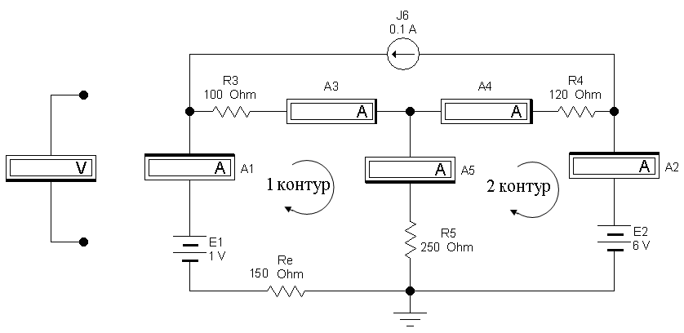
Рис.1.15 Экспериментальная схема

Схема рис.1.15 содержит новый элемент: источник тока , который расположен на панели источников (рис.1.3) и выводится нажатием кнопки с пиктограммой источника  (DC Current Source).
На рис.1.16 показана панель с параметрами источника, с последовательностью действий для ее вывода.
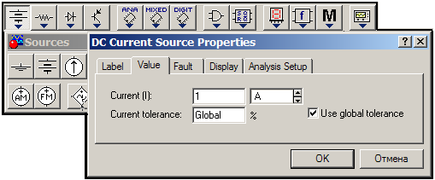

Рис.1.16 Панель параметров источника тока

Итак, схема собрана (рис.1.15) параметры схемы соответствующие варианту задания (таблица 1.7) выставлены. Обратите особое внимание на включение амперметров: через плюс амперметра втекает ток, направление которого указано на исходной схеме рис.1.13. Минус вольтметра подключен к узлу с номером .
Подключая плюс вольтметра к другим точкам, можно найти разность потенциалов между 2-мя точками (узлами).
Подумайте: как определить напряжение на зажимах источника тока между узлами ① и ③ (рис. 1.13): . Для измерения напряжений можно использовать Multimeter, которым также можно измерять токи (А) и сопротивления (Ω) (рис.1.17).
Для установки мультиметра необходимо на панели инструментов (рис.1.2) выбрать кнопку с пиктограммой  (Instruments) и далее кнопку с пиктограммой  (Multimeter) на панели приборов рис.1.17. Двойное нажатие кнопки приводит к открытию панели прибора. В зависимости от измеряемой величины на панели прибора выставляем вид измерений и род измеряемого тока .

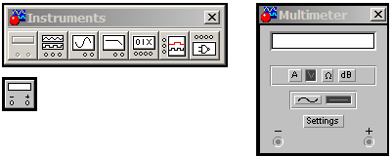

Рис.1.17 Пояснения для установки мультиметра

2.4 Экспериментальный и расчетный анализ.

Анализ выполним, используя, нижеприведенную таблицу 1.9
Таблица 1.9

ЭКСПЕРИМЕНТ |  |  |  |  |  |  |  |  | РАСЧЕТ |  |  | Комментарии
№ |  |  |  |  |  |  |  |  |  |  |  | Комментарии
№ | В | В | A | A | A | A | A | A | В | В | Ом | Режим
1. |  |  |  |  |  |  |  |  |  |  | - | Нагрузочный
2. |  | 0 | 0 |  |  |  |  |  |  |  |  | Наложение от
3. | 0 |  | 0 |  |  |  |  |  |  |  |  | Наложение от
4. | 0 | 0 |  |  |  |  |  |  |  |  |  | Наложение от
5. | 1 | 0 | 0 |  |  |  |  |  | Присоединенная схема

Пояснения к табл. 1.9: значение «0» означает, что данный источник из схемы исключен. Значения , , рассчитываются по результатам эксперимента, затем проверяются с использованием вольтметра и преобразований пассивных ветвей. Проведя эксперимент и заполнив таблицу1.9, проверьте точность эксперимента по законам Кирхгофа (в цифрах). Результаты проверки оформите в виде таблицы 1.10.
Постройте потенциальную диаграмму для 1-го контура. Потенциальная диаграмма показывает распределение потенциала вдоль контура. По оси Х откладывают значения сопротивлений, входящих в контур, одно за другим в выбранном масштабе, а по оси Y значения потенциалов в точках подключения сопротивлении (рис.1.18). Начните с узла ④, (рис. 1.13). Отложите , посчитайте значение потенциала точки «а» (используйте закон Ома). Поставьте это значение на диаграмме (рис.1.18), и двигайтесь к узлу ① и.т.д. Вы должны, обойдя контур, вернуться в узел ④.
Внимание! Дальнейшее выполнение работы связано с изучением достаточно тонких вопросов. Поэтому, студент при самостоятельном изучении, сам принимает решение: выполнять или не выполнять? В других случаях - преподаватель.

Таблица 1.10
Проверка по законам Кирхгофа
1^{ый} узел
2^{ой} узел
3^{ий} узел
1^{ый} контур
2^{ой} контур
ϕ
R

Рис. 1.18 График распределения потенциала.

2.5. Построение графиков и анализ результатов моделирования

2.5.1. Линейные соотношения в электрических цепях.
Пусть нам надо построить зависимость . Обратимся к формуле (1.5). Так как , и не зависят от величины , и , а и остаются постоянными, то очевидно из (1.5) следует следующее выражение:
. (1.6)
В уравнении (1.6) - величина постоянная. Ее можно рассчитать, используя табл. 1.9 помня, что существует метод наложения. Остается сообразить, как найти . Эту входную проводимость тоже можно рассчитать по табл. 1.9. Если вы это выполнили, то построение графика рис.1.19 по зависимости (1.6) не должно вызывать затруднений.

Рис.1.19 Линейная зависимость

На рис. 1.19: n- номер тока, m- номер источника энергии по табл. 1.7
2.5.2. Расчет чувствительности.
Таким образом, зная и можно оценить влияние на любой ток ветви от действия каждого источника энергии в отдельности. Но в схеме имеются резисторы, а поэтому можно поставить два вопроса:
❑ изменение какого n-ого сопротивления больше всего влияет на изменение тока i-ой ветви?
❑ какой i-ый ток больше всего зависит от изменения n-ого сопротивления.
Ответы можно получить, рассчитав чувствительности в схеме. Чувствительность определяют следующим образом:
, (1.7)
где - чувствительность i-ого тока к изменению n-ого сопротивления, - i-ый ток в присоединенной схеме, - ток в n-ом сопротивлении исходной схемы.
Под присоединенной схемой понимают исходную схему, в которой все э.д.с., кроме э.д.с. n-ой ветви равны нулю, все источники тока равны 0, а в n-ой ветви включена э.д.с. вольт.

Мнемоническое правило имеет вид:

Исходная схема | Присоединенная схема
А | П

Учитывая сказанное, используя результаты табл. 1.9, определите какой ток, наиболее чувствителен к изменению сопротивления . Заполните табл. 1.11.

Таблица 1.11

F₁₁ | F₂₁ | F₃₁ | F₄₁ | F₅₁

Студент! Проделана большая работа. Ее надо осмыслить, ответив на вопросы.

Вопросы для зачета

1. | Как измениться вид ВАХ источника э.д.с., если Ом
2. | Линейна ли зависимость тока от величины сопротивления нагрузки.
3. | Какую мощность развивает источник э.д.с. при .
4. | При каком отношении в нагрузке выделяется максимальная мощность. Чему равен к.п.д. в этом случае.
5. | Разделите напряжение холостого хода на ток короткого замыкания. Объясните полученный результат  полученный результат.
6. | Запишите уравнение по 1-ому закону Кирхгофа для узла ④.
7. | Запишите уравнение по 2-му закону Кирхгофа для контура, одной из ветвей которого является источник тока.
8. | Найдите относительно зажимов сопротивления .
9. | Постройте потенциальную диаграмму для контура: R₅ - R₄ - E₂.
10. | Составьте баланс мощности в схеме по рис.1.12.
11. | Поставьте в схеме по рис.1.12 внутреннее сопротивление э.д.с. Е₂,  R_{E2} = R_{E1} и найдите R_{вх} относительно зажимов источника тока.
12. | Постройте линейную зависимость I₂ = f (E₂)
13. | Постройте линейную зависимость U₁₄ = f (E₁)
14. | Постройте линейную зависимость U₁₄ = f (E₂)
15. | Постройте линейную зависимость U₁₄ = f (J₆)
16. | Нарисуйте расчетные схемы для нахождения F_{i2}. i=1, 2…5
17. | Нарисуйте расчетные схемы для нахождения F_{2i}. i=1, 2…5

